**РОССИЙСКАЯ ФЕДЕРАЦИЯ**

**АДМИНИСТРАЦИЯ БАКУРСКОГО МУНИЦИПАЛЬНОГО ОБРАЗОВАНИЯ ЕКАТЕРИНОВСКОГО МУНИЦИПАЛЬНОГО РАЙОНА**

**САРАТОВСКОЙ ОБЛАСТИ**

**ПОСТАНОВЛЕНИЕ**

**от 24 августа 2022 г** . **№ 36 с. Бакуры**

**Об утверждении реестра мест (площадок)**

**накопления твердых коммунальных отходов**

**на территории** **Бакурского муниципального образования.**

В соответствии со статьей 14 Федерального закона от 06.10.2003 № 131-ФЗ «Об общих принципах организации местного самоуправления в Российской Федерации», ч.1 ст8 Федерального закона от 24.06.1998 № 89-ФЗ «Об отходах производства и потребления», Постановлением Правительства Российской Федерации от 31.08.2018 г. № 1039 «Об утверждении Правил обустройства мест (площадок) накопления твердых коммунальных отходов и ведения их реестра», Уставом Бакурского муниципального образования, администрация Бакурского муниципального образования

**ПОСТАНОВЛЯЕТ:**

1. Утвердить реестр мест (площадок) накопления твердых коммунальных отходов на территории Бакурского муниципального образования (Приложение №1)
2. Утвердить схему размещения мест (площадок) накопления твердых коммунальных отходов на территории Бакурского муниципального образования (Приложения № 2, № 3, № 4, № 5, № 6)

3. Постановление администрации Бакурского муниципального образования от 02 августа 2019 года № 26 «Об утверждении схемы размещения мест (площадок)

накопления твердых коммунальных отходов на территории Бакурского муниципального образования» признать утратившим силу.

4. Контроль за исполнением настоящего постановления оставляю за собой.

5. Настоящее постановление вступает в силу со дня его официального опубликования (обнародования).

**Глава администрации Бакурского**

**муниципального образования А.И.Котков**

**Приложение №1 к постановлению администрации Бакурского муниципального образования от 24.08.2022 г. № 36**

**Реестр мест (площадок) накопления твердых коммунальных отходов на территории Бакурского муниципального образования**

|  |  |  |  |  |  |  |  |
| --- | --- | --- | --- | --- | --- | --- | --- |
| **№ п/п** | **Данные о нахождении мест (площадок) накопления ТКО (адрес), географические координаты)**  **Адрес** | **Данные о технических характеристиках мест (площадок) накопления ТКО** | | | | **Данные о собственниках мест (площадок) накопления** | **Данные об источниках образования ТКО, которые складируются в местах (на площадках) накопления ТКО** |
| **количество контейнеров, площадь** | **Объем**  **(куб)** | **Вид**  **покрытия** | **Контейнеры с площадкой/ вне площадки** |  |  |
| 1. | Улица Тургенева, 8 с. Бакуры, Екатериновский район Саратовская область  52.360518/ 44.696504 | 1  2 кв.м. | 1,1 | грунт | вне площадки | Администрация Бакурского муниципального образования  ОГРН 1136446000261 | Частный сектор |
| 2 | Улица Красная Заря, 37  с. Бакуры, Екатериновский район Саратовская область  52.362368 / 44.677306 | 1  2 кв.м. | 1,1 | грунт | вне площадки | Администрация Бакурского муниципального образования  ОГРН 1136446000261 | Частный сектор |
| 3 | Улица Розы Люксембург, 14  с. Бакуры, Екатериновский район Саратовская область  52.364654/44.708410 | 1  2 кв.м. | 1,1 | грунт | вне площадки | Администрация Бакурского муниципального образования  ОГРН 1136446000261 | Частный сектор |
| 4 | Улица Тургенева, 5 с. Бакуры, Екатериновский район Саратовская область  52.363135/44.694186 | 1  2 кв.м. | 1,1 | грунт | вне площадки | Администрация Бакурского муниципального образования  ОГРН 1136446000261 | Частный сектор |
| 5 | Улица Ленинградская 5  Бакуры, Екатериновский район Саратовская область  52.363220/44,6934 | 1  2 кв.м. | 1,1 | грунт | вне площадки | Администрация Бакурского муниципального образования  ОГРН 1136446000261 | Частный сектор |
| 6 | Улица Ленина 8  с. Бакуры, Екатериновский район Саратовская область  52.3596/44.6942 | 1  2 кв.м. | 1,1 | грунт | вне площадки | Администрация Бакурского муниципального образования  ОГРН 1136446000261 | Частный сектор |
| 7. | Улица Ленина 40  с. Бакуры, Екатериновский район Саратовская область  52.3616/ 44.6909 | 1  2 кв.м. | 1,1 | грунт | вне площадки | Администрация Бакурского муниципального образования  ОГРН 1136446000261 | Частный сектор |
| 8. | Улица Новый Быт 6  с. Бакуры, Екатериновский район Саратовская область  52.3632/44.6913 | 1  2 кв.м. | 1,1 | грунт | вне площадки | Администрация Бакурского муниципального образования  ОГРН 1136446000261 | Частный сектор |
| 9. | Улица 9 января 16  с. Бакуры, Екатериновский район Саратовская область  52.36922/44.697468 | 1  2 кв.м. | 1,1 | грунт | вне площадки | Администрация Бакурского муниципального образования  ОГРН 1136446000261 | Частный сектор |
| 10 | Улица Розы Люксембург, 2  с. Бакуры, Екатериновский район Саратовская область  52.365054/44.703153 | 1  2 кв.м. | 1,1 | грунт | вне площадки | Администрация Бакурского муниципального образования  ОГРН 1136446000261 | Частный сектор |
| 11 | Улица Поселок Новый 15/2  с. Бакуры, Екатериновский район Саратовская область  52.356191/44.692809 | 2  4 кв.м. | 1,1 | грунт | вне площадки | Администрация Бакурского муниципального образования  ОГРН 1136446000261 | Частный сектор |
| 12 | Улица Льва Толстого, 8  с. Бакуры, Екатериновский район Саратовская область  52.361657/44.687814 | 1  2 кв.м. | 1,1 | грунт | вне площадки | Администрация Бакурского муниципального образования  ОГРН 1136446000261 | Частный сектор |
| 13 | Улица Первомайская 22  с. Бакуры, Екатериновский район Саратовская область  52.3554/44.6958 | 1  2 кв.м. | 1,1 | грунт | вне площадки | Администрация Бакурского муниципального образования  ОГРН 1136446000261 | Частный сектор |
| 14. | Улица Московская 5  с. Бакуры, Екатериновский район Саратовская область  52.352294/44.698138 | 1  2 кв.м. | 1,1 | грунт | вне площадки | Администрация Бакурского муниципального образования  ОГРН 1136446000261 | Частный сектор |
| 15. | Улица Московская 76  с. Бакуры, Екатериновский район Саратовская область  52.349278/,44.712003 | 1  2 кв.м. | 1,1 | грунт | вне площадки | Администрация Бакурского муниципального образования  ОГРН 1136446000261 | Частный сектор |
| 16. | Улица Крупская, 10  с. Бакуры, Екатериновский район Саратовская область  52.362442/44.698673 | 1  2 кв.м. | 1,1 | грунт | вне площадки | Администрация Бакурского муниципального образования  ОГРН 1136446000261 | Частный сектор |
| 17 | Улица Ворошилова, 34  с. Бакуры, Екатериновский район Саратовская область  52.369806/44.694868 | 1  2 кв.м. | 1,1 | грунт | вне площадки | Администрация Бакурского муниципального образования  ОГРН 1136446000261 | Частный сектор |
| 18 | Улица Образцова, 29  с. Бакуры, Екатериновский район Саратовская область  52.369471/44.690666 | 1  2 кв.м. | 1,1 | грунт | вне площадки | Администрация Бакурского муниципального образования  ОГРН 1136446000261 | Частный сектор |
| 19 | Улица Ломоносова, 12  с. Бакуры, Екатериновский район Саратовская область  52.366691/44.687643 | 1  2 кв.м. | 1,1 | грунт | вне площадки | Администрация Бакурского муниципального образования  ОГРН 1136446000261 | Частный сектор |
| 20 | Улица Колхозная 22  с. Бакуры, Екатериновский район Саратовская область  52.362762/44.709609 | 1  2 кв.м. | 1,1 | грунт | вне площадки | Администрация Бакурского муниципального образования  ОГРН 1136446000261 | Частный сектор |
| 21 | Улица Молодежная, 19  с. Комаровка, Екатериновский район Саратовская область  52.359251/44.794233 | 1  2 кв.м. | 1,1 | грунт | вне площадки | Администрация Бакурского муниципального образования  ОГРН 1136446000261 | Частный сектор |
| 22 | Улица Молодежная, 50  с. Комаровка, Екатериновский район Саратовская область  52.361268/44.7941901 | 1  2 кв.м. | 1,1 | грунт | вне площадки | Администрация Бакурского муниципального образования  ОГРН 1136446000261 | Частный сектор |
| 23 | Улица Колхозная, 32 с. Комаровка Екатериновский район Саратовская область  52.365448/44.790753 | 1  2 кв.м. | 1,1 | грунт | вне площадки | Администрация Бакурского муниципального образования  ОГРН 1136446000261 | Частный сектор |
| 24 | Улица Колхозная, 57 с. Комаровка Екатериновский район Саратовская область  52.367623/44.788438 | 1  2 кв.м. | 1,1 | грунт | вне площадки | Администрация Бакурского муниципального образования  ОГРН 1136446000261 | Частный сектор |
| 25 | Улица Горюновская, 6  с. Комаровка Екатериновский район Саратовская область  52.364981/44.778309 | 1  2 кв.м. | 1,1 | грунт | вне площадки | Администрация Бакурского муниципального образования  ОГРН 1136446000261 | Частный сектор |
| 26 | Улица Угловая, 23  с. Комаровка Екатериновский район Саратовская область  52.366684/44.785176 | 1  2 кв.м. | 1,1 | грунт | вне площадки | Администрация Бакурского муниципального образования  ОГРН 1136446000261 | Частный сектор |
| 27 | Улица Центральная, 10  с. Кручи Екатериновский район Саратовская область  52.293748/44.763364 | 1  2 кв.м. | 1,1 | грунт | вне площадки | Администрация Бакурского муниципального образования  ОГРН 1136446000261 | Частный сектор |
| 28 | Улица Центральная, 26  с. Кручи Екатериновский район Саратовская область  52.295840/44.759137 | 1  2 кв.м. | 1,1 | грунт | вне площадки | Администрация Бакурского муниципального образования  ОГРН 1136446000261 | Частный сектор |
| 29 | Улица Советская, 28  с. Кручи Екатериновский район Саратовская область  52.285785/44.766602 | 1  2 кв.м. | 1,1 | грунт | вне площадки | Администрация Бакурского муниципального образования  ОГРН 1136446000261 | Частный сектор |
| 30 | Улица Советская, 48  с. Кручи Екатериновский район Саратовская область  52.288440/44.764628 | 1  2 кв.м. | 1,1 | грунт | вне площадки | Администрация Бакурского муниципального образования  ОГРН 1136446000261 | Частный сектор |
| 31 | Улица Лесная 50  с. Кор-Поляна Екатериновский район Саратовская область  52.375884/44.652185 | 1  2 кв.м. | 1,1 | грунт | вне площадки | Администрация Бакурского муниципального образования  ОГРН 1136446000261 | Частный сектор |
| 32 | Улица Лесная 24  с. Кор-Поляна Екатериновский район Саратовская область  52.382483/44.651026 | 1  2 кв.м. | 1,1 | грунт | вне площадки | Администрация Бакурского муниципального образования  ОГРН 1136446000261 | Частный сектор |
| 33 | Улица Советская, 34,  с. Ивановка, Екатериновский район Саратовская область  52.463741/44.556905 | 1  2 кв.м. | 1,1 | грунт | вне площадки | Администрация Бакурского муниципального образования  ОГРН 1136446000261 | Частный сектор |
| 34 | Улица Советская, 4,  с. Ивановка, Екатериновский район Саратовская область  52.466576/44.5530616 | 1  2 кв.м. | 1,1 | грунт | вне площадки | Администрация Бакурского муниципального образования  ОГРН 1136446000261 | Частный сектор |
| 35 | Улица Заречная, 35  с. Ивановка, Екатериновский район Саратовская область  52.460204/44.563472 | 1  2 кв.м. | 1,1 | грунт | вне площадки | Администрация Бакурского муниципального образования  ОГРН 1136446000261 | Частный сектор |
| 36 | Улица Заречная, 41  с. Ивановка, Екатериновский район Саратовская область  52.458899/44.560238 | 1  2 кв.м. | 1,1 | грунт | вне площадки | Администрация Бакурского муниципального образования  ОГРН 1136446000261 | Частный сектор |
| 37 | Улица Октябрьская, 7,  п. Аннино,  Екатериновский район Саратовская область  52.469582/44.559648 | 1  2 кв.м. | 1,1 | грунт | вне площадки | Администрация Бакурского муниципального образования  ОГРН 1136446000261 | Частный сектор |
| 38 | Улица Октябрьская, 7,  п. Аннино,  Екатериновский район Саратовская область  52.476773/44.566662 | 1  2 кв.м. | 1,1 | грунт | вне площадки | Администрация Бакурского муниципального образования  ОГРН 1136446000261 | Частный сектор |
| 39 | Улица Луговая,10  с. Кручи,  Екатериновский район Саратовская область  52.296462/44.750870 | 1  2 кв.м. | 1,1 | грунт | вне площадки | Администрация Бакурского муниципального образования  ОГРН 1136446000261 | Частный сектор |
| 40 | Улица Центральная, 41  с. Кручи, Екатериновский район Саратовская область  52.291693/44.765340 | 1  2 кв.м. | 1,1 | грунт | вне площадки | Администрация Бакурского муниципального образования  ОГРН 1136446000261 | Частный сектор |

**Приложение №2 к постановлению администрации Бакурского муниципального образования от 24.08.2022 г. № 36**

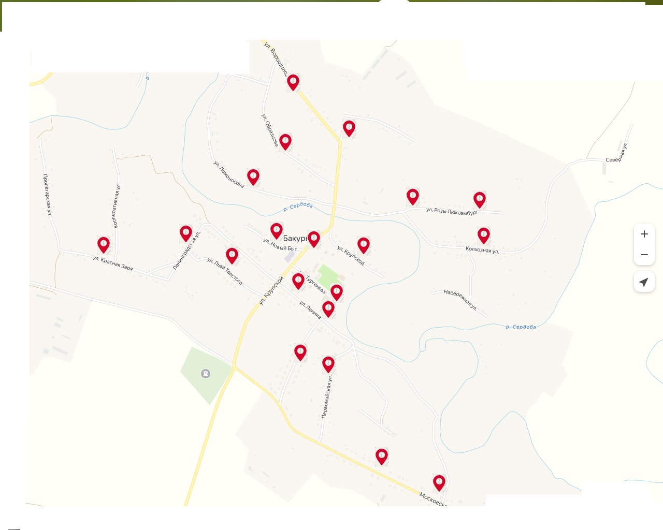

**Приложение №3 к постановлению администрации Бакурского муниципального образования от 24.08.2022 г. № 36**

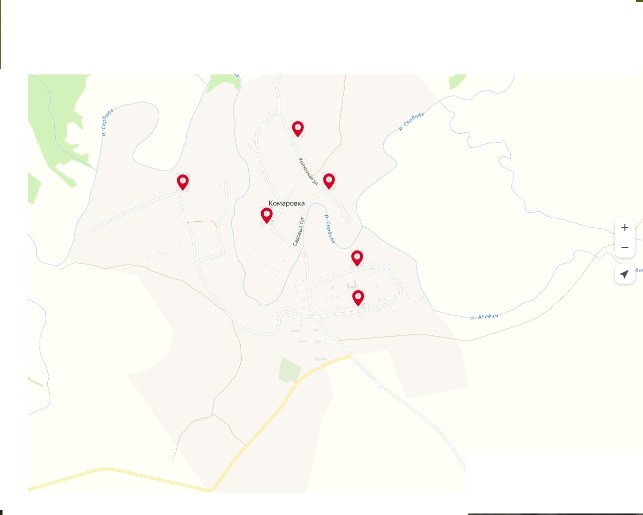

**Приложение №4 к постановлению администрации Бакурского муниципального образования от 24.08.2022 г. № 36**

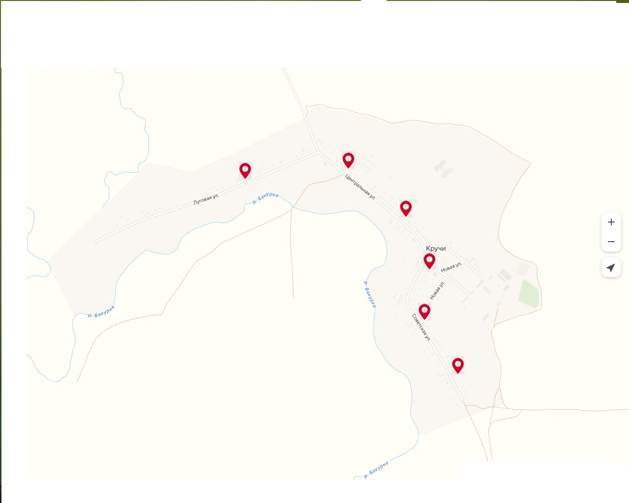

**Приложение №5 к постановлению администрации Бакурского муниципального образования от 24.08.2022 г. № 36**

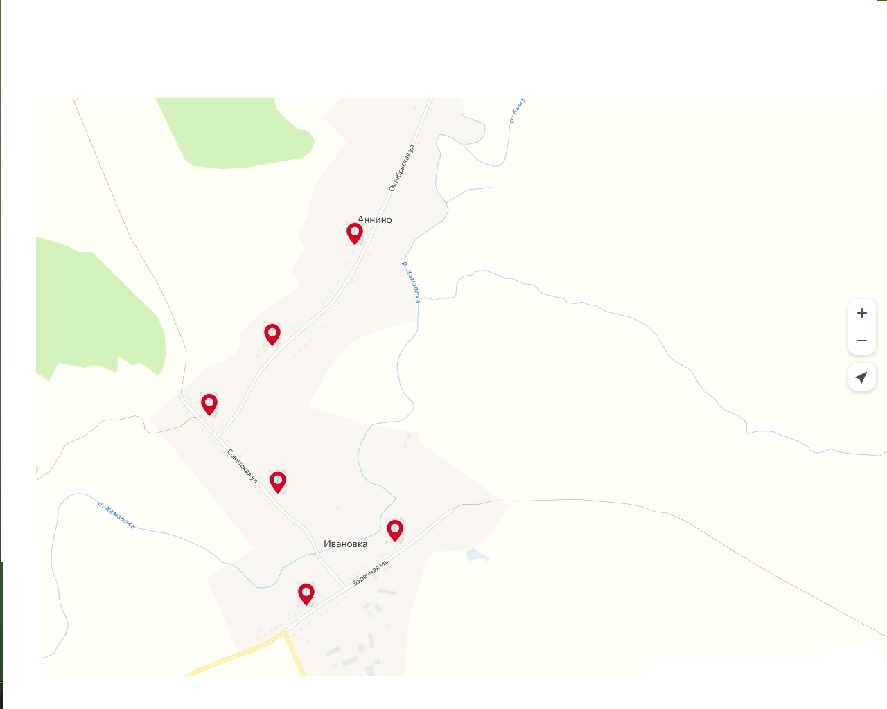

**Приложение №6 к постановлению администрации Бакурского муниципального образования от 24.08.2022 г. № 36**

